EMEI “OLINDA MARIA DE JESUS SOUZA”

TURMA: MINI GRUPO

PROFESSORA: CRISTIANE

SUGESTÃO DE ATIVIDADES – SEMANA: DE 30/08 A 10/09 – 2021

TEMA: MEIO AMBIENTE – ÁGUA

PROJETO GOTA D’ÁGUA

OLÁ CRIANÇAS E FAMÍLIA! TUDO BEM COM VOCÊS?

APESAR DE NOSSO PLANETA SE CHAMAR TERRA, A MAIOR PARTE DELE (70%) É COMPOSTA POR ÁGUA. DESTE TOTAL, SOMENTE 3% É ÁGUA DOCE, DISPONÍVEL PARA O CONSUMO.

PARA QUE O ORGANISMO DOS SERES HUMANOS FUNCIONE ADEQUADAMENTE É NECESSÁRIO CONSUMIR ÁGUA DIARIAMENTE. ALÉM SER ESSENCIAL PARA A NOSSA SAÚDE, A ÁGUA TAMBÉM ESTÁ PRESENTE EM TANTAS FUNÇÕES DO NOSSO COTIDIANO.

**ATIVIDADE 1:UM COPO D’ÁGUA**

[**https://www.youtube.com/watch?v=DBfJqQuNrmY**](https://www.youtube.com/watch?v=DBfJqQuNrmY)

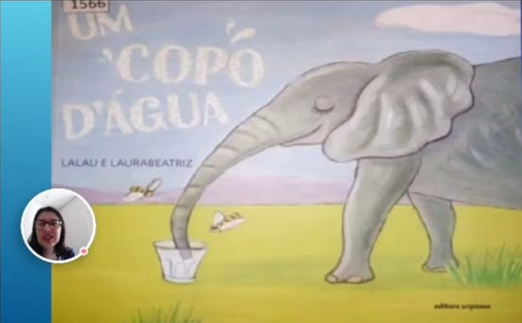

VAMOS ASSISTIR A LEITURA DA HISTÓRIA “UM COPO D’ÁGUA” E OBSERVAR COMO A ÁGUA ESTÁ PRESENTE NAS MAIS SIMPLES ATIVIDADES DO NOSSO DIA – A – DIA.

**ATIVIDADE 2: SUCO QUE NÃO TEM GOSTO**

<https://tvbrasil.ebc.com.br/o-diario-de-mika/2018/02/suco-que-nao-tem-gosto>

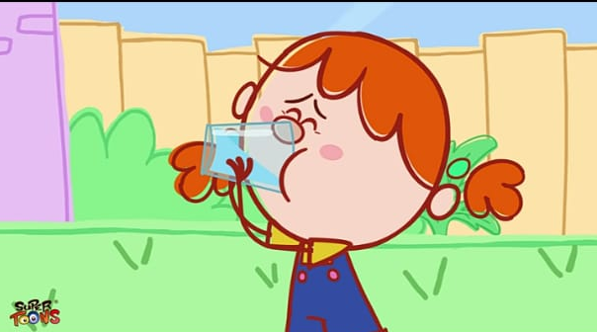

A CRIANÇA DEVERÁ ASSISTIR O VÍDEO E DEPOIS O ADULTO DEVERÁ MOSTRAR UM COPO COM ÁGUA PARA A CRIANÇA OBSERVAR E RESPONDER: A ÁGUA TEM GOSTO? TEM CHEIRO? TEM SABOR?

**ATIVIDADE 3: CULINÁRIA - A LOJA DE SUCOS**

<http://tipinhosoutlet.blogspot.com/2014/06/receita-super-loja-de-sucos-receita-de.html?m=1>

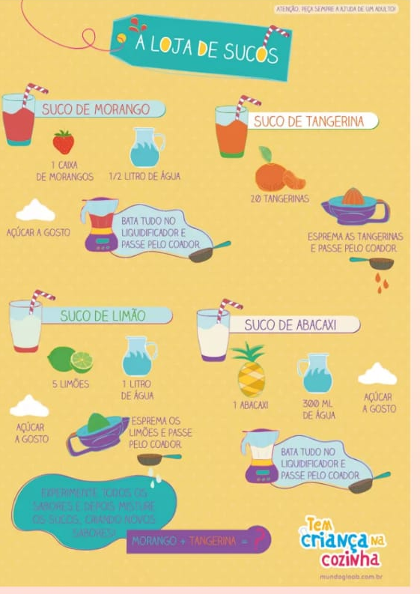

O ADULTO COM A CRIANÇA DEVERÁ ESCOLHER UM DOS SUCOS ACIMA OU DE OUTRA FRUTA QUE TIVER EM CSA PARA FAZER A TRANSFORMAÇÕ DA ÁGUA EM UM ALIMENTO. SEMPRE RETOMANDO COM A CRIANÇA QUE A ÁGUA NÃO TEM GOSTO, NÃO TEM SABOR E NEM CHEIRO; QUE A UTILIZAMOS PARA PREPARAR VÁRIOS ALIMENTOS NO DIA – A – DIA. DEPOIS QUE O SUCO ESTIVER PRONTO GRAVE UM ÁUDIO OU VÍDEO PEDINDO PARA A CRIANÇA NOMEAR A COR QUE FICOU, SENTIR O SABOR E O CHEIRO.

**ATIVIDADE 4: PINTANDO O SETE**

NUMA FOLHA DE PAPEL O ADULTO DEVERÁ DESENHAR UM COPO PARA QUE A CRIANÇA PINTE-O DA COR DO SUCO QUE FOI PREPARADO NA ATIVIDADE 2. ORIENTAR A CRIANÇA QUE NÃO PODE SAIR FORA DO ESPAÇO DO COPO, PEDIR PARA NOMEAR A COR. DEPOIS O ADULTO PODERÁ REGISTRAR O NOME DA CRIANÇA E O SABOR DO SUCO, TIRAR UMA FOTO E ENVIAR PARA PROFESSORA.

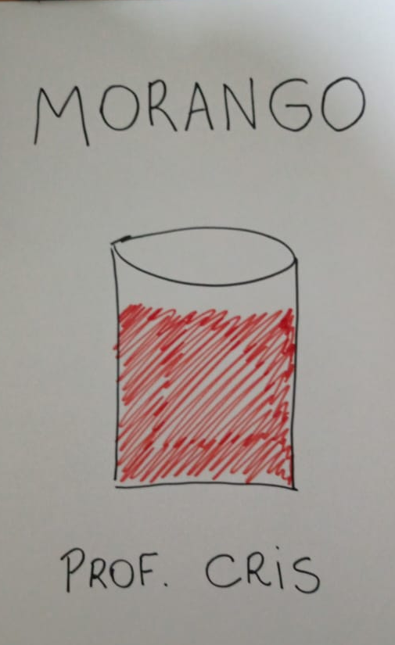

**ATIVIDADE 5: MÚSICA – ÁGUA – CRISTINA MEL**

<https://youtu.be/MHy1C9T6C2Q>

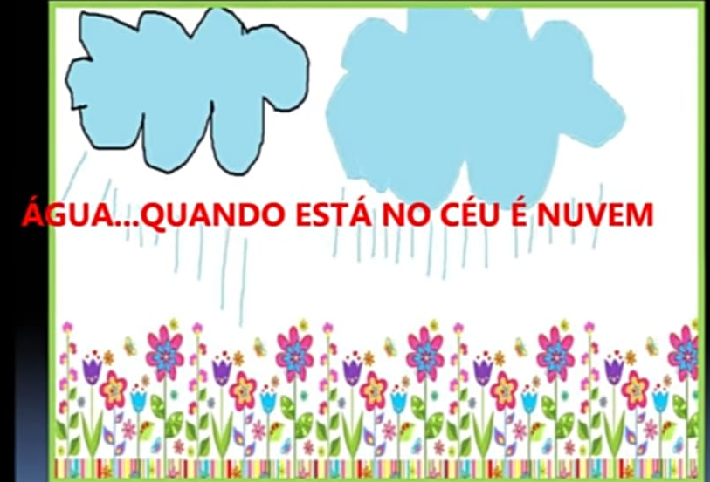

A CRIANÇA DEVERÁ ASSISTIR, CANTAR E DANÇAR A MÚSICA ACOMPANHANDO A MELODIA. DEPOIS O ADULTO PODERÁ CONVERSAR COM A CRIANÇA SOBRE QUA A ÁGUA QUE TEMOS EM CASA VEM DA CHUVA, CAI NOS RIOS E APÓS VEM PARA NOSSAS CASAS NO CANO ATÉ CHEGAR NAS TORNEIRAS.

PEDIR PARA A CRIANÇA IDENTIFICAR OS LUGARES QUE TEM ÁGUA EM CASA (TORNEIRA, CHUVEIRO, BEBEDOURO...).

DEPOIS DISPONIBILIZAR UMA FOLHA PARA A CRIANÇA FAÇA UM DESENHO LIVRE UTILIZANDO A COR AZUL. APESAR DA ÁGUA NÃO TER COR, NOS DESENHOS A REPRESENTAMOS COM A COR AZUL.

**ATIVIDADE 6: Vídeo- ECONOMIZE A ÁGUA DO PLANETA**

<https://youtu.be/vnaZVvJmWEE>

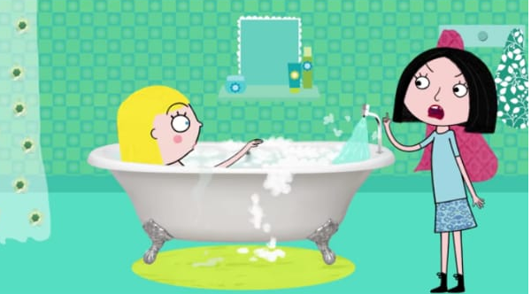

A CRIANÇA E UM ADULTO DEVERÁ ASSISITR O VÍDEO E DEPOIS CONVERSAR O QUE PODE ACONTECER SE DESPERDIÇAMOS A ÁGUA. NO DIA – A – DIA O ADULTO PODERÁ RETOMAR AS SITUAÇÕES PARA QUE SEJA FEITO O USO DA ÁGUA COM CONSCIÊNCIA.





REFERÊNCIA BIBLIOGRÁFICA

UM COPO D’ÁGUA. In EMEI Olinda Maria. Ano 2021(1m56s). Disponível em [**https://www.youtube.com/watch?v=DBfJqQuNrmY**](https://www.youtube.com/watch?v=DBfJqQuNrmY). Acesso em 26 Ago 2021.

SUCO QUE NÃO TEM GOSTO. In O Diário de Mika – Tv Brasil. Ano 2018 (7m22s). Disponível em <https://tvbrasil.ebc.com.br/o-diario-de-mika/2018/02/suco-que-nao-tem-gosto>

Acesso em 25 Ago 2021.

A LOJA DE SUCOS. In Tipinhos. Ano 2014. Disponível em <http://tipinhosoutlet.blogspot.com/2014/06/receita-super-loja-de-sucos-receita-de.html?m=1> , Acesso em 25 Ago 2021.

IMAGEM SUCO DE MORANGO. Acervo da Professora. 2021.

ÁGUA – CRISTINA MEL. In Laboratório Marineida. Ano 2014 (2m06s). Disponível em <https://youtu.be/MHy1C9T6C2Q> . Acesso em 25 Ago 2021.

ECONOMIZE A ÁGUA DO PLANETA. In Canal da Charlotte. Ano 2018 (4m06s). Disponível em <https://youtu.be/vnaZVvJmWEE> . Acesso em 25 Ago 2021.